**MongoDB 数据库创建删除、表（集合）创建删除、数据增删改查**

**目录**

一、 数据库使用 1

二、 创建数据库 2

三、 插入（增加）数据 3

四、 查找数据 3

四、 修改数据 7

五、 删除数据 7

**一、 数据库使用**

**开启 mongodb 服务：**要管理数据库，必须先开启服务，开启服务使用 **mongod --dbpath**

**c:\mongodb**

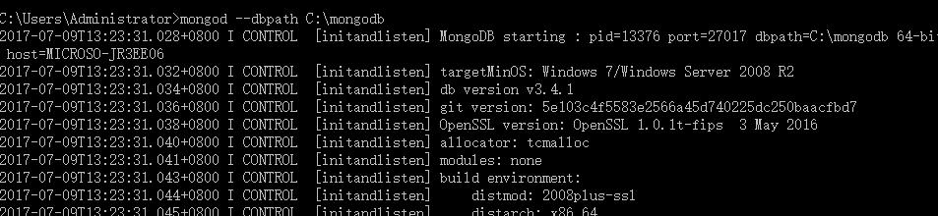

**管理 mongodb 数据库：**mongo (一定要在新的 cmd 中输入)

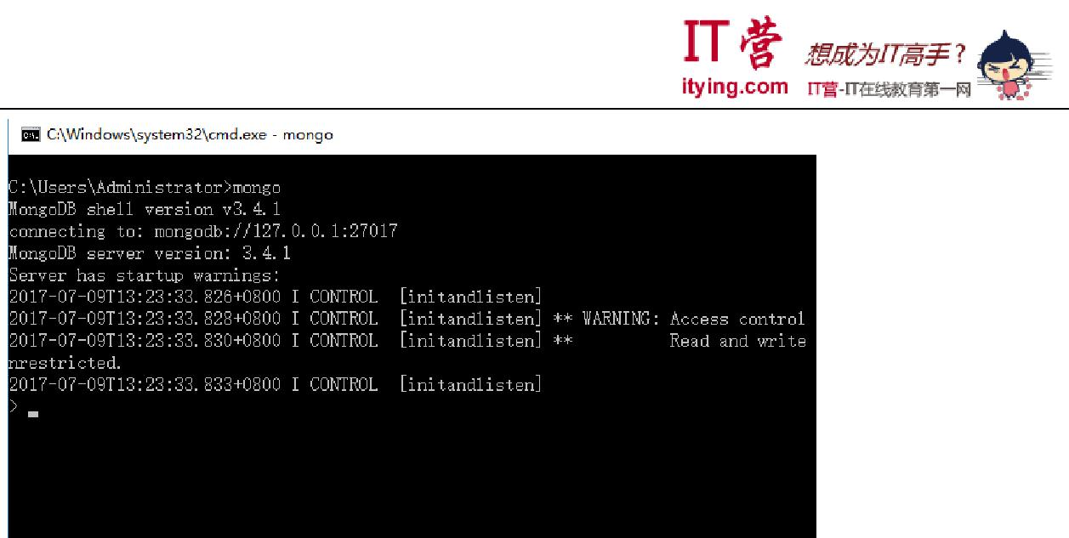

清屏：

cls



**查看所有数据库列表**

show dbs



**二、 创建数据库**

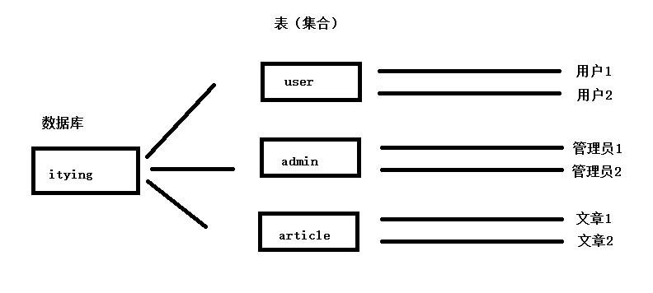

**使用数据库、创建数据库**

use student



如果真的想把这个数据库创建成功，那么必须插入一个数据。

数据库中不能直接插入数据，只能往集合(collections)中插入数据。不需要专门创建集合，只需要写点语法插入数据就会创建集合：

db.student.insert({“name”:”xiaom ing”});



db.student 系统发现 student 是一个陌生的集合名字，所以就自动创建了集合。

显示当前的数据集合（mysql 中叫表）

show collections



删除数据库，删除当前所在的数据库

db.dropDatabase();



删除集合，删除指定的集合 删除表



删除集合 db.COLLECTION_NAM E.drop ()



db.user.drop()

**三、 插入（增加）数据**

插入数据，随着数据的插入，数据库创建成功了，集合也创建成功了。



**db.表名.insert({"name":"zhangsan"});** **student 集合名称（表）**

**四、 查找数据**

**1、查询所有记录**

db.userInfo.find();

相当于：select* from userInfo;

**2、查询去掉后的当前聚集集合中的某列的重复数据**

db.userInfo.distinct("name");

会过滤掉 name 中的相同数据

相当于：select distict name from userInfo;

**3、查询 age = 22 的记录**

db.userInfo.find({"age": 22});

相当于： select * from userInfo where age = 22;

**4、查询 age > 22 的记录**

db.userInfo.find({age: {$gt: 22}});

相当于：select * from userInfo where age >22;

**5、查询 age < 22 的记录**

db.userInfo.find({age: {$lt: 22}});

相当于：select * from userInfo where age <22;

**6、查询 age >= 25 的记录**

db.userInfo.find({age: {$gte: 25}});

相当于：select * from userInfo where age >= 25;

**7、查询 age <= 25 的记录**

db.userInfo.find({age: {$lte: 25}});

**8、查询 age >= 23 并且 age <= 26** **注意书写格式**

db.userInfo.find({age: {$gte: 23, $lte: 26}});

**9、查询 name 中包含 mongo 的数据** **模糊查询用于搜索**

db.userInfo.find({name: /mongo/});

//相当于%%

select * from userInfo where name like ‘%mongo%’;

**10、查询 name 中以 mongo 开头的**

db.userInfo.find({name: /^mongo/});

select * from userInfo where name like ‘mongo%’;

**11、查询指定列 name、age 数据**

db.userInfo.find({}, {name: 1, age: 1});

相当于：select name, age from userInfo;

当然 name 也可以用 true 或 false,当用 ture 的情况下河 name:1 效果一样，如果用 false 就是排除 name，显示 name 以外的列信息。

**12、查询指定列 name、age 数据, age > 25**

db.userInfo.find({age: {$gt: 25}}, {name: 1, age: 1});

相当于：select name, age from userInfo where age >25;

**13、按照年龄排序** **1 升序** **-1 降序**

升序：db.userInfo.find().sort({age: 1});

降序：db.userInfo.find().sort({age: -1});

**14、查询 name = zhangsan, age = 22 的数据**

db.userInfo.find({name: 'zhangsan', age: 22});

相当于：select * from userInfo where name = ‘zhangsan’ and age = ‘22’;

**15、查询前 5 条数据**

db.userInfo.find().limit(5);

相当于：selecttop 5 * from userInfo;

**16、查询 10 条以后的数据**

db.userInfo.find().skip(10);

相当于：select * from userInfo where id not in (

selecttop 10 * from userInfo

);

**17、查询在 5-10 之间的数据**

db.userInfo.find().limit(10).skip(5);

可用于分页，limit 是 pageSize，skip 是第几页*pageSize

**18、or 与 查询**

db.userInfo.find({$or: [{age: 22}, {age: 25}]});

相当于：select * from userInfo where age = 22 or age = 25;

**19、**findOne查询第一条数据

db.userInfo.findOne();

相当于：selecttop 1 * from userInfo;

db.userInfo.find().limit(1);

**20、查询某个结果集的记录条数** **统计数量**

db.userInfo.find({age: {$gte: 25}}).count();

相当于：select count(*) from userInfo where age >= 20;

如果要返回限制之后的记录数量，要使用 count(true)或者 count(非 0)

db.users.find().skip(10).limit(5).count(true);

**四、修改数据**

修改里面还有查询条件。你要该谁，要告诉 mongo。

查找名字叫做小明的，把年龄更改为 16 岁：



1 db.student.update({"name":"小明"},{$set:{"age":16}});

查找数学成绩是 70，把年龄更改为 33 岁：

1 db.student.update({"score.shuxue":70},{$set:{"age":33}});



更改所有匹配项目："

By default, the update() method updates a single document. To update multiple documents, use the multi option in the update() method.



1 db.student.update({"sex":"男"},{$set:{"age":33}},{multi: true});

完整替换，不出现$set 关键字了： 注意



1 db.student.update({"name":"小明"},{"name":"大明", "age":16});

db.users.update({name: 'Lisi'}, {$inc: {age: 50}}, false, true);

相当于：update users set age = age + 50 where name = ‘Lisi’;

db.users.update({name: 'Lisi'}, {$inc: {age: 50}, $set: {name: 'hoho'}}, false, true);

相当于：update users set age = age + 50, name = ‘hoho’ where name = ‘Lisi’;

**五、 删除数据**

db.collectionsNames.remove( { "borough": "Manhattan" } )



db.users.remove({age: 132});

By default, the remove() method removes all documents that match the remove condition. Use the justOne option to limit the remove operation to only one of the matching documents.

db.restaurants.remove( { "borough": "Queens" }, **{ justOne: true }** )

